鼎阳科技发布SNA5000B系列矢量网络分析仪，

打造高精度、多场景射频测试新标杆
来源：鼎阳科技
2025年11月18日，鼎阳科技发布全新SNA5000B系列矢量网络分析仪，该系列产品以其100 kHz至26.5 GHz的超宽频率覆盖、高达144 dB (typ) 的动态范围以及2/4端口支持，为射频微波、高速数字和通信研发与生产测试领域提供了全新的测量解决方案。
1、更优秀的参数性能
SNA5000B系列提供从100 kHz至26.5 GHz的宽广频率范围，满足当前主流无线通信、高速数字应用等测试需求。其0.1 Hz的频率分辨率和-55 dBm至+20 dBm的宽输出功率设置范围，使工程师能够精准地分析和调试各类射频器件。该系列产品支持2端口和4端口配置，提供高达144 dB (typ) 的动态范围，确保在测试高抑制比滤波器、低噪声放大器等器件时，仍能保持优异的测量精度和动态性能。1 Hz至10 MHz的可调中频带宽进一步增强了测试的灵活性和适应性。
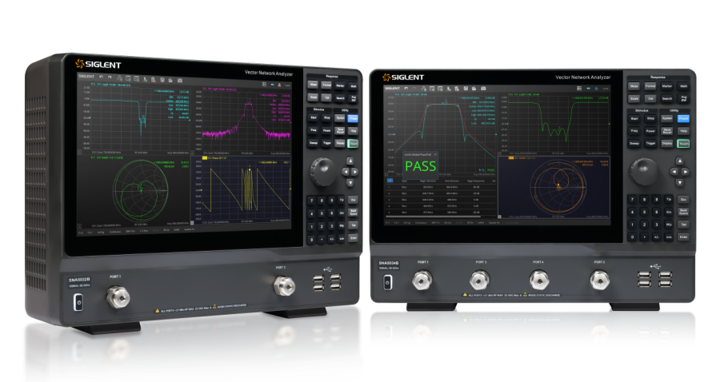
2、多维度消除误差
SNA5000B支持响应校准、全二端口校准和TRL校准等多种校准方式，确保测量结果的准确性和可靠性；同时，SNA5000B还具备包括端口延伸、去嵌入、阻抗转换与匹配、自动夹具移除等多种功能，能便捷消除夹具效应，其完善的误差修正算法能够有效消除系统误差，为用户提供真实、可靠的测量数据。
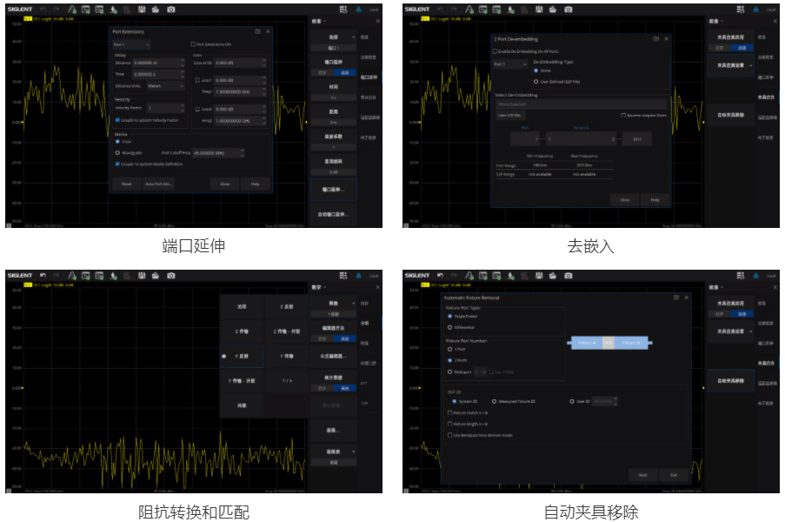
3、强大的时域分析功能
SNA5000B具备时域分析功能（TDA），能对器件的时域特性进行分析。增强时域分析功能（TDR）能够进行精确的时域反射和传输测量，为高速数字电路的信号完整性分析和故障定位提供强有力的工具。其最快16.9 ps的阶跃上升时间确保了高超的时间分辨率。
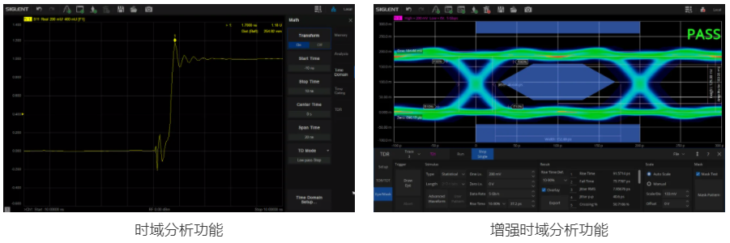
4、丰富的扩展测量功能
除了以上多种测试功能，SNA5000B系列集成了差分（平衡）测量、接收机测量、极限测试、纹波测试、带宽分析、频谱分析、频偏功能、标量混频器测量、矢量混频器测量、脉冲测量、材料测量、增益压缩测量、自动夹具移除等多种功能，真正实现了一机多用。用户无需投资多台仪器，即可完成复杂的系统级测试任务。
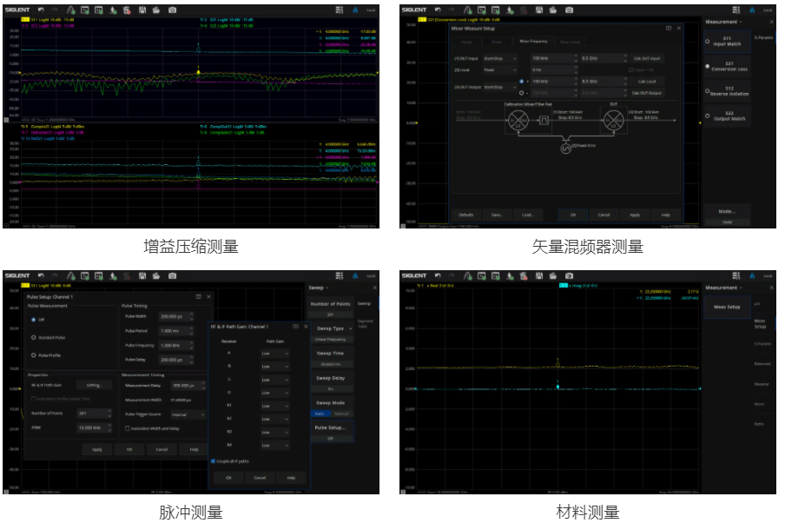
5、智能化的操作体验
SNA5000B配备12.1英寸高清触摸屏，支持多手势操作和外部设备控制。其直观的用户界面支持多视图布局、历史数据回放与自定义公式输入，显著提升测试效率。同时提供多种远程控制接口，便于系统集成与自动化测试。
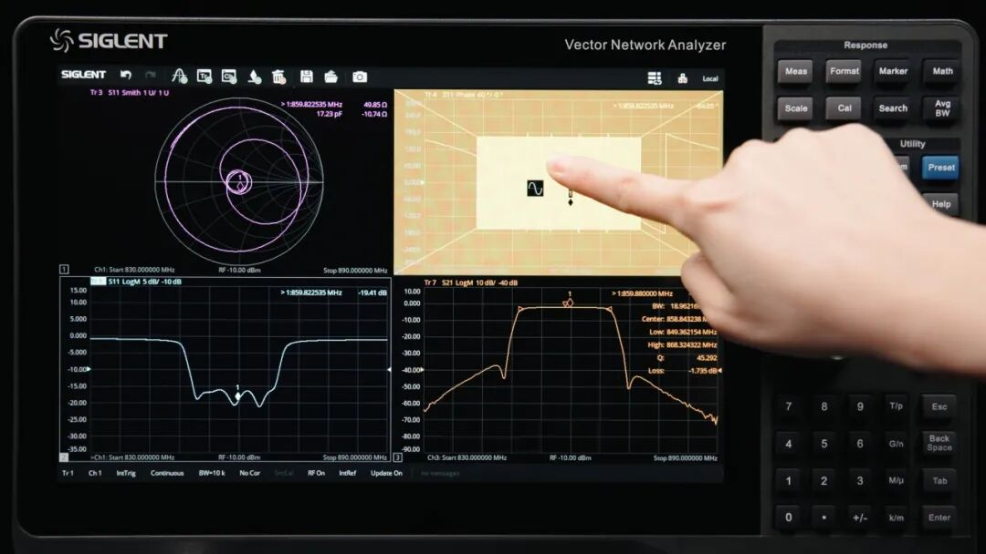
6、结语
从5G通信设备测试到汽车电子验证，从半导体特性分析到材料研究，SNA5000B都能提供可靠的测量支持。其出色的性能指标和丰富的功能设置，使其成为研发实验室和生产测试环境的理想选择。

